Deve essere realizzato un sistema informatico per gestire le informazioni necessarie a un amministratore di condomini. Ogni condominio è costituito da un insieme di appartamenti: ogni appartamento ha un inquilino e un proprietario che possono coincidere. L'amministratore effettua delle spese, ciascuna relativa a un condominio: le spese possono essere ordinarie, e come tali addebitabili agli inquilini, o straordinarie, e come tali addebitabili ai proprietari.

L'addebito delle spese avviene come segue: ogni inquilino/proprietario ha un saldo che viene decrementato per le spese (ripartite tra gli inquilini e/o i proprietari) e decrementato a fronte di pagamenti, che devono essere singolarmente registrati nel sistema.

***2. Glossario dei termini***

|  |  |  |  |
| --- | --- | --- | --- |
| **Termine** | **Descrizione** | **Sinonimi** | **Collegamenti** |
| condominio | Per contenere i dati relativi al condominio | - | appartamento |
| appartamento | Per contenere i dati relativi all’appartamento | - | condominio, inquilino, proprietario |
| inquilino | Per contenere i dati relativi all’inquilino | - | appartamento, saldo |
| proprietario | Per contenere i dati relativi all’proprietario | - | appartamento, saldo |
| saldo | Per contenere i dati relativi al saldo | - | Spese ordinarie, Spese straordinarie, inquilino, proprietario |
| Spese ordinarie |  | spese | saldo |
| Spese straordinarie |  | pagamenti | saldo |

***3. Decomposizione del testo***

**Frasi di carattere generale**

Deve essere realizzato un sistema informatico per gestire le informazioni necessarie a un amministratore di condomini

**Frasi relative al condominio**

Ogni condominio è costituito da un insieme di appartamenti: L'amministratore effettua delle spese, ciascuna relativa a un condominio

**Frasi relative all’appartamento all’inquilino e al proprietario**

ogni appartamento ha un inquilino e un proprietario che possono coincidere. le spese possono essere ordinarie, e come tali addebitabili agli inquilini, o straordinarie, e come tali addebitabili ai proprietari.

**Frasi relative alle spese ordinarie e alle spese straordinarie**

le spese possono essere ordinarie, e come tali addebitabili agli inquilini, o straordinarie, e come tali addebitabili ai proprietari.

**Frasi relative al saldo**

L'addebito delle spese avviene come segue: ogni inquilino/proprietario ha un saldo che viene decrementato per le spese (ripartite tra gli inquilini e/o i proprietari) e decrementato a fronte di pagamenti, che devono essere singolarmente registrati nel sistema.

***4. Analisi Dati***

**ATTRIBUTI**

**Condominio:** ID_Condominio, locazione, dimensioni.

**appartamento:** ID_Appartamento, dimensioni.

**inquilino:** ID_Inquilino, Nome, Cognome, data di nascita.

**proprietario:** ID_Proprietario, Nome, Cognome, data di nascita.

**saldo:** ID_saldo, soldi.

**Spese ordinarie:** ID_Spese_ordinarie, soldi.

**Spese straordinarie:** ID_Spese_straordinarie, soldi.

**ENTITÀ**

Tra **Condominio** e **appartamento** esiste un’entità individuata col verbo **COSTITUIRE**.

Tra **appartamento** e **inquilino** esiste un’entità individuata col verbo **ABITARE**.

Tra **appartamento** e **proprietario** esiste un’entità individuata col verbo **POSSEDERE**.

Tra **saldo** e **Spese ordinarie** esiste un’entità individuata col verbo **AVERE**.

Tra **saldo** e **Spese straordinarie** esiste un’entità individuata col verbo **AVERE**.

Tra **saldo** e **inquilino** esiste un’entità individuata col verbo **INTESTATO**.

Tra **saldo** e **proprietario** esiste un’entità individuata col verbo **INTESTATO**.

***5. Diagramma E/R***

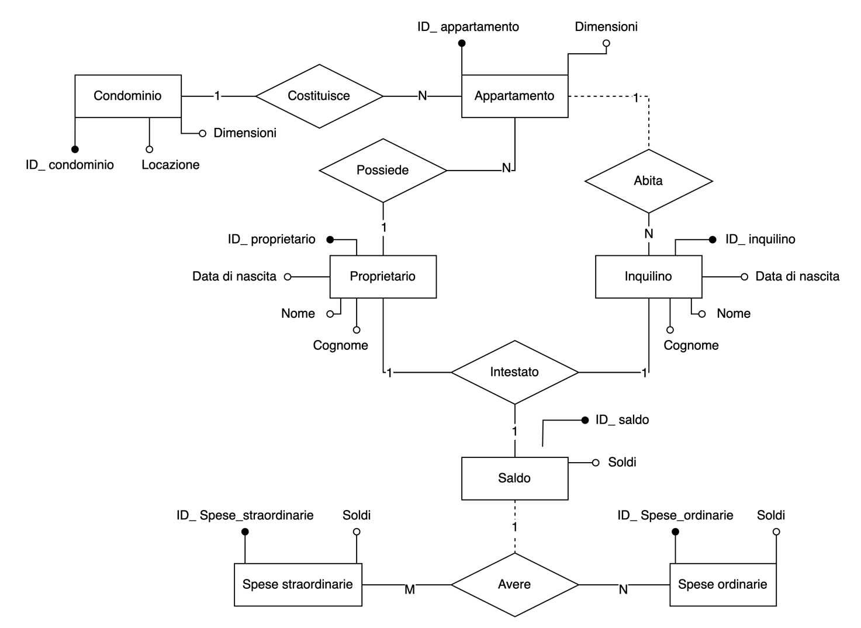

***6. Regole di lettura***

Ogni **condominio** deve essere **costituito** da uno o più **appartamenti**.

Ogni **appartamento** deve **costituire** un **condominio**.

In ogni **appartamento** può **abitare** uno o più **inquilini**.

Ogni **inquilino** deve **abitare** in un **appartamento**.

Ogni **appartamento** deve essere **possesso** da un **proprietario**.

Ogni **proprietario** deve **possedere** uno o più **appartamenti**.

Ogni **proprietario** deve avere **intestato** un **saldo**.

Ogni **inquilino** deve avere **intestato** un **saldo**.

Ogni **saldo** deve essere **intestato** a un **proprietario** o **inquilino**.

Ogni **spesa** **ordinaria** deve essere **collegata** a un **saldo**.

Ogni **spesa** **straordinaria** deve essere **collegata** a un **saldo**.

Ogni **saldo** che può essere **collegato** a un o più **spese ordinarie** o **spese straordinarie**.

***7. Diagramma Logico***

